Занятие кружка «ВИА»
Руководитель: Юдин В.В.
Выученное задание будет проверятся по WhatsApp

Сегодняшний наш материал будет полезным. Мы постараемся дать базовые знания об аккордах без погружения в музыкальную теорию и без лишней сложной информации.
Прочитав данную статью, вы узнаете о простых гитарных аккордах музыкантов, поймете азы построения схожих аккордов разной высоты, сможете укрепить пальцы левой руки и даже подготовиться к мини-выступлению перед друзьями и близкими.

Основы построения аккордов: изучаем струны и пальцы
Начнем с самого простого: взгляните на свою гитару. У неё есть некоторое количество струн (будем рассматривать пример с 6-струнной гитарой), а также лады на грифе.
- Все струны пронумерованы с 1-й по 6-ю: первая является самой тонкой, шестая – самой толстой. Также струны с 4 по 6 иногда называют «басовыми» или «низкими», 1-3 струны – «высокими», несмотря на то, что на плоскости гитары они расположены ниже.
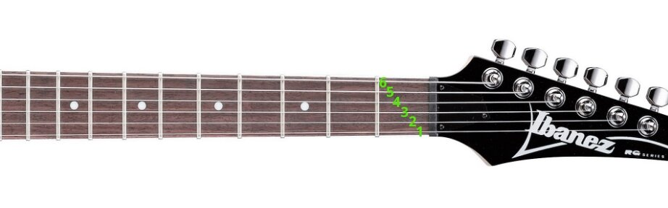
Нумерация струн на гитаре
- Для удобства записи гитарных партий и игры гриф гитары по горизонтали разделен на лады – на отдельных ладах есть отметки для быстрого визуального понимания и ориентации на грифе (обычно это 12-й лад, а также 3-5-7-9 лады и 15-17-19-21).
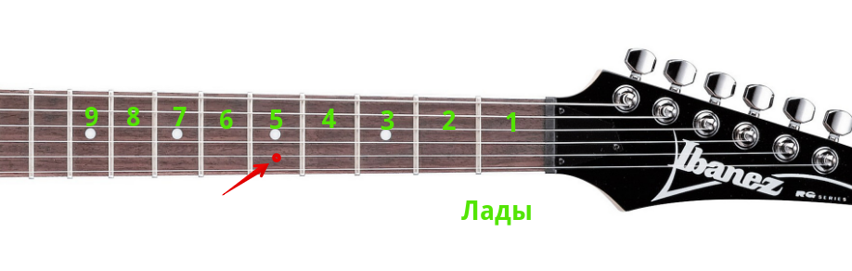
Нумерация ладов на гитаре
Таким образом, гитаристы имеют простую и универсальную схему обозначения зажатых на грифе нот: например, на рисунке показана точка, куда необходимо поставить палец, если вам говорят «зажмите 5-й лад 2-й струны».
Второй этап – нумерация пальцев левой руки. Здесь все достаточно просто:
- Указательный - №1
- Средний – №2
- Безымянный - №3
- Мизинец - №4
- Большой палец – T (от англ. thumb), он в данном уроке участвовать не будет

Этап №1: легкие гитарные аккорды
Обозначение аккордов для простоты восприятия принято вести изначально в буквенном виде. Основная нота аккорда обозначается первой:
А – ля
B – си
C – до
D – ре
E – ми
F – фа
G - соль
Начнем с самого простого: аккорда до-мажор, или, в буквенном обозначении – C. Самая малость теории: аккорд вне зависимости от инструмента – это сочетание трёх и более нот. Как зажать аккорд C на гитаре:
- Самая низкая (басовая) нота – до (C) – зажимаем 5 струну на 3 ладу;
- Следующая нота – ми (E) – 4 струна 2 лад;
- Третью струну оставляем открытой, то есть не зажимаем ни на каком ладу – это нота соль (G);
- Следующая нота – снова до (C) – 2 струна 1 лад;
- И, наконец, первую струну – ми (E) – можно оставить открытой либо не играть при зажатии аккорда, т.к. мы и так получили сочетание из более чем трёх нот.
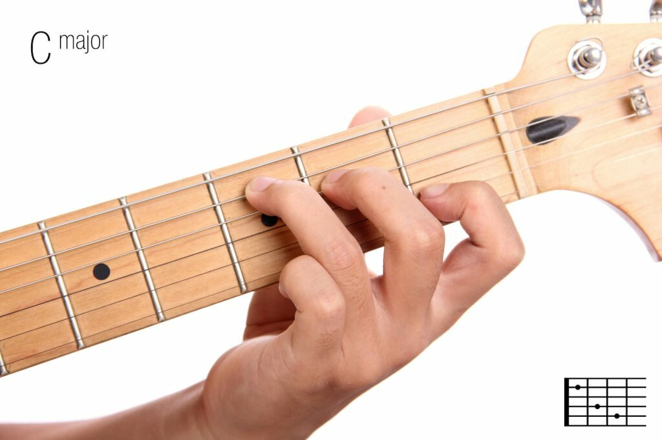
Аккорд C (до-мажор)
Обратите внимание, что мы не используем шестую струну. Её при игре можно либо не касаться пальцами правой руки/медиатором либо глушить подушечкой безымянного пальца левой руки, который зажимает 5 струну на 3 ладу.
Теперь попробуем сыграть аккорд: зажмите струны по схеме, указанной выше, и поочередно сыграйте каждую из нот от 5 до 1 струны. Не спешите, не перенапрягайте левую руку. Добейтесь комфортного усилия при нажатии и удобного положения левой руки – но не забывайте, что все ноты должны звучать чисто, более-менее равномерно по динамике и громкости.
Отдохните и теперь попробуйте снова зажать до-мажорный аккорд – но сыграйте все ноты быстрым движением пальцев правой руки или медиатора от басовой к самой высокой струне. Поздравляем, вы сыграли свой первый аккорд! :)
Не бойтесь небольшой боли в суставах и на подушечках пальцев – первое время уйдет на адаптацию, однако позже все нормализуется. Но не забывайте об отдыхе и не допускайте перенапряжения.

Этап №2: изучаем другие простые аккорды
Двигаемся дальше: на очереди изучение других аккордов из тональности до-мажор: соль-мажор (G) и фа-мажор (F).
Данный этап немного посложнее, так как вам потребуется использовать прием под названием баррэ – ваш указательный палец должен будет одновременно зажать несколько струн на одном ладу.
Начнем с фа-мажор:
- Указательный палец поместите на 1 лад: в этом аккорде он должен будет одновременно зажимать 1 лад на 6, 1 и 2 струне. Это ноты фа (1 и 6 струна) и до.
- Безымянный палец поместите на 3 лад 5 струны – это также нота до.
- Мизинец поставьте на 3 лад 4 струны – это нота фа.
- Наконец, средний палец зажимает 3 струну на 2 ладу – нота ля.
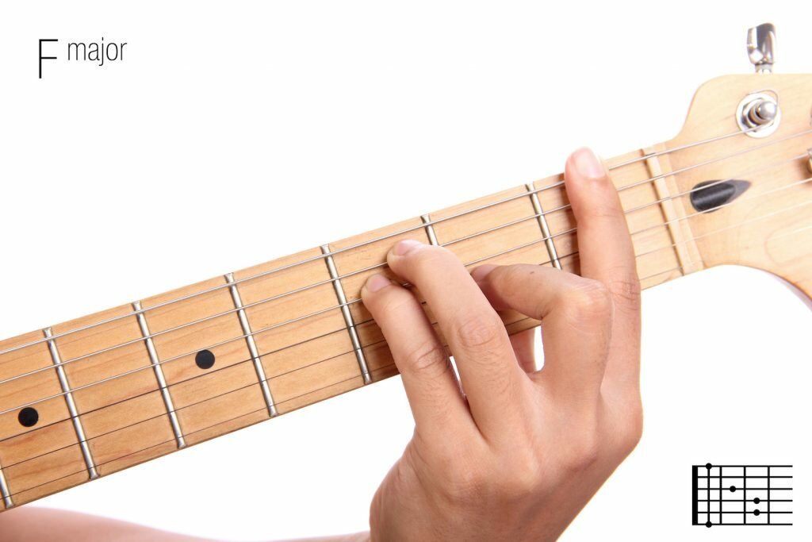
Аккорд F (фа-мажор)
Данная аппликатура (порядок расположения пальцев) является одной из основных и классических в гитарной музыке и позже вы будете использовать её очень часто. Поэтому уделите особое внимание отработке данного аккорда – добейтесь максимально чистого и ровного звучания при комфортной постановке рук. Повторимся: по началу подушечки пальцев и суставы будут не в восторге от вашего нового хобби. Но оно того стоит!
Переходим к аккорду G, или соль-мажор.
- Указательным пальцем зажмите 2 лад 5 струны – нота си;

- Далее оставляем три открытых струны – с четвертой по вторую, ноты ре, соль и си. лад первой труны – нота соль сЗажмите средним пальцем 3 лад 6 струны – это басовая нота соль;Наконец, безымянным пальцем или мизинцем (более предпочтительно) зажмите 3
.

